苏州大学
苏南理工科新生学习情况调研

2015马克思主义实践调查报告



苏州大学
2015年暑期社会实践

调
查
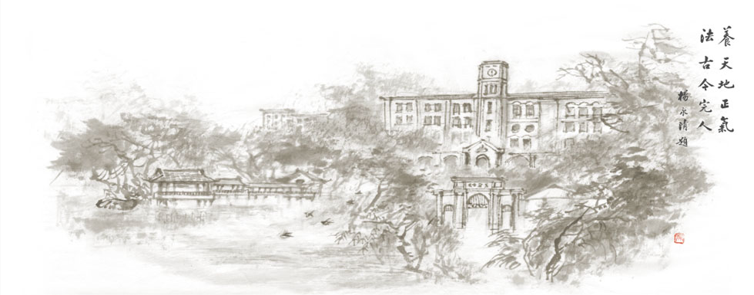
报
告

苏南理工科新生
学习情况调研

团 队 名 称 苏南理工科新生学习情况调研团队
团队负责人王喆
指 导 教 师 沈云彩
实践时间2015年8月28日—2015年9月3日
团队成员苏州大学计算机科学与技术学院王喆
苏州大学计算机科学与技术学院张赟杰
苏州大学计算机科学与技术学院徐悠然
东南大学自动化学院朱毅成
南京航空航天大学信息科学与技术学院张小雪
江苏大学机械工程学院孙禺州

【内容摘要】

大学一年级是新生完成从普通教育向高等专业教育转变的重要时期。同时，理工科大学生是国家未来自然科学及工程技术领域的人才,其大学一年级的学习情况将关乎其未来职业生涯。苏南地区是中国经济最发达的地区之一,区域内高校理工科学生的质量无疑会对区域工业经济的发展产生深远影响。调研团队从苏南地区高校中刚从大学一年级迈向大学二年级的14级理工科学生出发，通过线上问卷方式，调查了南京、无锡、镇江、常州、苏州五市的主要本科院校，通过实地考察、走访调查、问卷调查等方式，重点实地调研了南京大学、南京航空航天大学、苏州大学、江苏大学、东南大学、河海大学等高校，分析总结了14级理工学生的学习态度、学习方法，在学业上存在的问题和遇到的困难，指出了其在学习上的不足，并向学生及相关院校提出了相应的改进建议。

【关键词】
苏南；大学生；理工；学习；优化提高

第一章实践背景

第一节：导言

当前，我国正处在经济变革和社会变革的阶段，教育的发展，不仅是全社会的共识，更是全面建设小康会的需要。进入21世纪，高等教育是区域经济发展重要的支持与动力因素，人类社会正在经历深刻的变革。这场变革的一个显著特点，就是经济和社会赖以发展的战略资源发生了根本性的变化，人力资源已经成为一个国家经济和社会发展最重要的战略资源。为适应此变化，我国高等教育规模不断扩大，大学生毕业生人数以较大幅度增长，与此同时，大学毕业生，尤其是本科毕业生的质量已经引起了越来越多的关注。在我国高校不断扩招，大学生就业形势严峻的情况下，教育对于经济增长发挥着越来越大的作用，教育的质量，学生完成学业的质量正越来越受到重视，越来越多的高校也早已将提高毕业生，尤其是本科毕业生的质量作为工作的重点。

第二节：实践课题背景
高等教育为区域经济的发展提供了丰富的人才资源，增加了社会知识存量。知识经济时代，知识资源的占有和递增是经济可持续发展的基本前提，因此人才培养，是经济和社会发展的根本。大力发展科技和教育，加快科技成果的转化，结合国家、地区经济的特点和优势，培育各种所需人才，全面提高劳动者素质，已成为共识。
苏南地区是我国经济最为发达的地区之一，也是高等学校最为密集，人口综合素质最高的地区之一。苏南五市中，南京拥有“中国科教第三城”的称号，是中国大陆高等教育资源最集中的五大城市之一，国家三大高等教育中心，科教综合实力仅次于北京和上海。截至2013年，南京有高等院校75所，其中211高校8所，仅次于北京上海；国家重点实验室25所、国家重点学科169个、两院院士83人，均居中国第三。苏州是江苏的经济中心，在长三角16个城市中，GDP总量仅低于上海，列第二位，同时，苏州拥有苏州大学等一批高校，高等教育与经济的互利关系凸显。
大学一年级是新生完成从普通教育向高等专业教育转变的重要时期，理工科大学生是国家未来自然科学及工程技术领域的人才，其大学一年级的学业表现无疑会对整个大学学习生涯产生重要影响，进而会影响未来职业道路。无论是综合性大学还是理工类大学，理工院系加强院系学生的学业指导，提高学生的学习成绩，已经引起广泛共识。进入新时代，各高校也越来越重视在大学一年级就对学生进行职业生涯的辅导和学习学业上的引导。

第二章 前期准备

第一节：理论准备和研究思路
- 研究主题
- 苏南14级理工学生的学习态度、学习方法、学习效率
- 苏南14级理工学生学习上存在的问题
- 苏南高校在提高本科新生学习成绩方面已有的政策
- 对理工新生及理工院校的建议
- 研究内容
主要研究内容包括调查南京、苏州、无锡、镇江、常州五市高校学生的课前预习、课堂听课情况、课后复习情况、考试情况、成绩的分部情况、对学业的重视情况、学习上遇到的问题、所需要的帮助。同时对学生进行访谈，了解学生在大一阶段学习过程中所遇到的困难，存在的问题；向部分辅导员了解学院提高学生学业成绩方面的政策。最后通过对数据的科学分析，对目前理工新生存在的问题提出改进建议，有效提高理工科新生尽快适应大学生活，科学有效地规划未来四年的学习，充分挖掘自身潜力，提高知识水平，提升专业技能。
主要包括：
1、采用线上问卷的方式调研苏州、常州、无锡、镇江、南京的本科理工院校的学生；
2、通过对南京大学、南京航空航天大学、河海大学、东南大学、苏州大学、江苏大学的学生的访谈，以此为代表，详细了解理工新生的学习生活；
3、通过与南京、苏州理工院校的辅导员的交流，了解当前苏南高校理工院系在新生学业指导方面的通常做法及政策；
4、通过整理所得到的有关苏南理工新生学习情况的信息以及调查问卷所反映的学习问题，分析得出理工新生的学习情况。此外，通过把这些数据交给相关院系，为院系优化本科生培养体系贡献我们的力量。

- 研究方法
线上问卷、实地考察、走访调查、实地问卷、统计学数据处理

- 项目可行性分析
本次活动的活动方案中的各个环节可行性均较高。首先，团队成员来自苏州大学、江苏大学、南京航空航天大学、东南大学，分别是苏州、镇江、南京最具有代表性的大学之一，其中，南京航空航天大学、东南大学，是苏南实力突出的理工高校。其次，团队成员全部为江苏籍，来自无锡、镇江、南通等市，高中阶段均为理科，拥有数量客观的在苏南地区就学的理工同学，总体方案的实施具有很高的可行性，例如线上问卷、实地考察、走访交流、问卷调查以及一些活动记录和资料的整理和分析等，都具有很强的现实基础；
从小组本身来看，我们组前期策划、线上问卷、实地实践期间都在南京、苏州两地，联系方便，一些讨论的进行均方便实施。去往南京有铁路方便到达，对高校学生的调查容易实现。对于走访调查的对象也寻找。
问卷调查的发放采用网络问卷与纸质问卷两种方式。设计并发放网络问卷，动员广大网友，积极填写问卷，发表自己意见；纸质问卷，校园随机发放并回收，具有很强的可操作性。
理工科新生的学习成绩是相关院系最为关注的话题之一，相关调研活动也能引起院系的重视，为调研团队提供力所能及的帮助。
由以上分析可知，本次实践活动可行性较高。

（五）活动意义及目的
本次社会实践能够锻炼我们的调查能力与团队合作能力，同时我们的人际交往能力、组织与编排能力在无形之中也可以得到锻炼。并且我们的实际工作能力和实际操作能力也可以得到提升对我们今后适应社会，在社会中生存做了很好的准备。
社会实践能够让我们对当今的社会有更加深入的了解，了解国家实情，了解地方发展。这些东西是我们在学校听几场讲座都不能学到的。
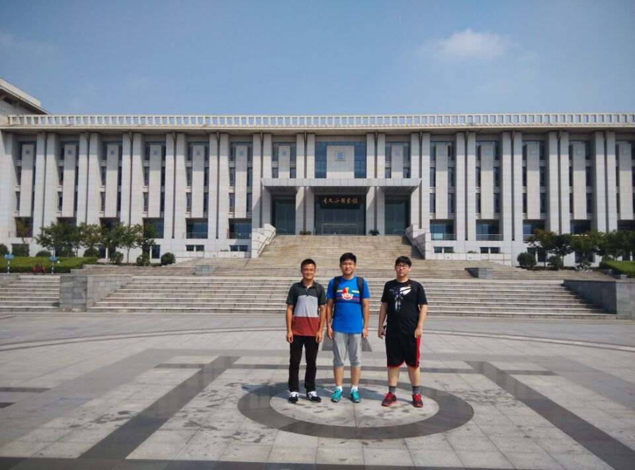
同时，作为大学生，我们很多时间都在学校中度过，每天“只读圣贤书”，对社会知之甚少。社会实践可以让我们认清社会实情。了解这些，可以增强我们适应社会和服务社会的能力。社会是我们大学生锻炼个人素质最好的舞台。温室中的生活，让我们养成了“娇”和“骄”的坏习惯，在实践活动中我们可以戒“骄”戒“娇”。
社会实践活动能够在我们的大学生活中填上浓墨重彩的一笔，对我们的学习有很好的促进作用；社会实践能萌生责任意识, 只有到实践中去, 才能迸发出炽热的社会责任感来, 才能为社会做贡献；社会实践活动能让我们不再拘泥于课本，而是通过自己的双手挥洒汗水，达到预计的目标。
我们希望能够通过此次活动增加大家组织和参与实践活动的能力，我们自身即为14级理工学生，刚从大学一年级迈向大学二年级，我们希望通过组织和实践，促进自身深入认识所学专业，积极探索学习中的问题，同时，利用这次机会，加强校际交流，各取所长，学习其他院校学习相关理工课程的经验，在完成实践目的的同时，帮助自己在学业上解决问题，增强同学们与同学、老师交流沟通的能力，同时也希望通过此次宝贵的机会，为大学生提供展示自己才华和思想的平台，使青春的汗水和激情得到淋漓地释放。社会实践活动没有课堂教学太多的束缚和校园生活的限制，学生们的积极性被充分调动起来，兴趣高涨，思维也空前的活跃起来，往往会产生一些创造性火花，在实践中勇于开拓、敢于创新。促进大学生与社会之间的交流，也会使得日常学习中汲取的知识在实践中得以验证和应用，使大学生的学习和成长更加全面，践行苏州大学“养天地正气，法古今完人”的校训。彰显了苏大青年投身社会、积极奉献、锻造自我的宏伟理想和坚韧意志。
在苏南理工科新生学习情况调研实践活动中，我们与苏南广大学生联系在一起，发扬不怕苦不怕难的精神。在实践的困难和危险面前，培养了我们的牺牲精神和坚韧品质，逐渐养成坚韧、顽强的优良品性。在这样的社会实践中，可以养成我们务实的学习态度和生活作风，不断提高自己、完善自己。

第二节：团队建立及任务分配
- 团队背景
苏南理工科新生调研团队由六名团队成员组成。分别来自苏州大学计算机与技术学院，东南大学自动化学院，江苏大学机械工程学院，南京航空航天大学电子信息学院。六名成员均来自江苏，本身也都是14级的学生，六人性格相异，拥有不同的社会经验，各有所长，互相合作。

指导老师：沈云彩
负责人：王喆 苏州大学计算机科学与技术学院
队员：张赟杰 苏州大学计算机科学与技术学院
徐悠然 苏州大学计算机科学与技术学院
张小雪 南京航空航天大学信息科学与技术学院
孙禺州 江苏大学机械工程学院
朱毅成 东南大学自动化学院

小组成员一同分析各项调查结果及问卷结果的整合，对苏南理工科新生学习情况有一个整体的认识，一起得出提高理工新生学习成绩的建设性意见，向有关院系反应情况。
本小组成员均有很好的交流沟通与组织策划能力，同时又各有所专各有所长，这为我们本次活动的顺利进行提供了很好的保障。

（二）团队文化建立
在实践过程中，我们的团队形成了不怕苦、不怕累、坚持不懈、积极进取的良好品质。 队员们分工明确，紧密合作。团队成员同心协力，团结协作，形成了强大的凝聚力。
团队成员不断提高自己的能力、素质与觉悟，整个团队弥漫着浓厚的学习氛围。团队目标统一，分工明确，权责分明，办事积极果断。团队不墨守成规，经常能创造性地解决问题。
团队内形成了平等的氛围，这使得成员畅所欲言，能够从不同角度提出不同的意见和方案，使决策科学、合理。团队内部建立密切的联系，信息沟通畅快，决策效率提高。
团队成员认真负责，细心严谨，很好的融入这个集体中，为集体大局着想。
这些良好的团队文化的形成，保障了我们社会实践活动的顺利开展与完成。

第三章实践掠影

第一节：整体进程
8月28日-9月1日 第一至五天：线上问卷调研
8月28日一大早，调研团队商议了线上问卷发放的相关细节，决定采用五市分时段发放，分开统计的方法，团队成员们交换了关于问卷内容的想法，并提交了问卷草稿， 最终由负责问卷设计的队员敲定了问卷终稿，并在线上问卷发布网站问卷星上进行常州问卷的发放。
29日，进行了无锡问卷的发放。
30日，进行了镇江问卷的发放。
31日，进行了南京问卷的发放。
1日，进行了苏州问卷的发放。

9月2日-9月3日 第五、六天 ：南京高校重点调研、江苏大学调研
2号上午9时左右，团队成员在火车南京站集中，随后乘地铁前往南京大学仙林校区，南京大学仍在新生军训时期，15级学生很好辨认，调研团队在南京大学校区内发放了问卷，并访谈了14级化工系的学生，随后参观了南京大学地理与海洋科学学院和南京大学图书馆。下午，调研团队又在河海大学、南京航空航天大学进行调研。
3号早上一大早，调研团队又来到东南大学九龙湖校区调研，访谈了自动化学院和土木工程学院的学生，下午，调研团队又来到南京航空航天大学，补发了部分学院的问卷。

9月4日 第七天：材料整理、总结
大家就各自在调查与走访过程中遇到的问题交换意见。整理出理工新生学习过程中存在的普遍问题，整理访谈笔记。最后就理工新生优化学习方法各自提出了改进建议，整理文档。

第二节：精彩回顾
调研团队南京大学、河海大学一行
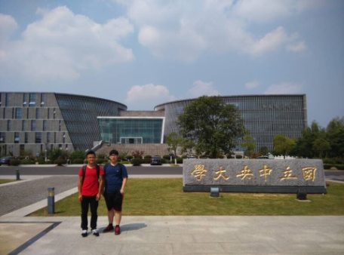
万事开头难，第一次以调查采访的方式接触其他大学陌生的学生，队员们心里不免有一些小紧张。南京大学是我们在南京调研的第一所大学。为了首战告捷，队员们做了充分的准备。经过多个晚上的反复探讨，无数次的设计与反思，小分队最终筛选了较有调表性及意义的数十道题目，对学生进行调查。
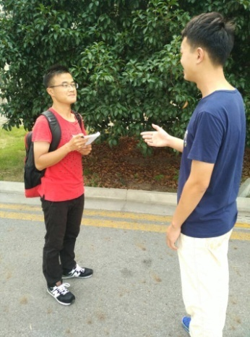
为了更好地了解南京大学14级工科生的情况，不顾烈日当空，团队中的三名队员在南京大学仙林校区发放问卷。根据地图上的地址和同学的带领，队员们摸索着在南京大学的各大理工学院。
期间我们访谈了14级化工系、地海学院的同学，向他们询问了相关问题。
下午调研团队来到了河海大学江宁校区， 采访了14级计算机系的学生。
“同学你好，我们是14级理工学生学习情况调研团队，是来做社会实践的，请问你是14级的吗？是哪个专业的呢？”
“嗯，我是14级计算机系的。”
“可以问你几个问题吗？是关于学习方面的。”
“可以啊，只不过我是个学渣诶。”
“你觉得大学一年级所学习的科目中，哪些科目比较难呢？”
“难的科目的话，向高等数学、大学物理，都是比较难的科目，大家吐槽地也比较多。”
“请问你一般课后一般花多少时间自习呢？”
“考前复习算吗？我一般课后不会花时间复习，除了考试前夕，才会抓紧进行复习。”
“您觉得你听课效率怎么样呢？”
“这个啊，那要看情况了，比如考前习题课啊复习课是会认真听的，其他时候，说实话我都没怎么认真听过课，像近代史、马克思我是不听的。”
…

河海大学还未开学，走在河海大学江宁校区的校园中，路边的显示屏打出了欢迎同学假期回校自习的字样，我们发现，在校园里行走的学生零零散散，询问了十余名学生均为研究生或是高年级考研的，在得知学校为假期回校自习的同学开放了几间自习教室的时候，我们非常高兴，期待着能在自习室找到客观数量的14级理工科学生，在热心同学的带领下，我们来到了自习室，自习室十分安静，几间大的自习室中，自习的同学都很多，我们担心会打扰到自习室安静的氛围，就派一名队员从自习室后面依次向前询问是否为14级理工学生，向符合调研条件的同学发放问卷。

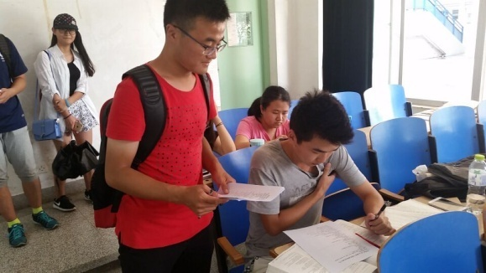发完了几间自习教室，我们又在教学楼边遇到几名14级的学生，我们便向他们询问问题并邀请他们填写问卷。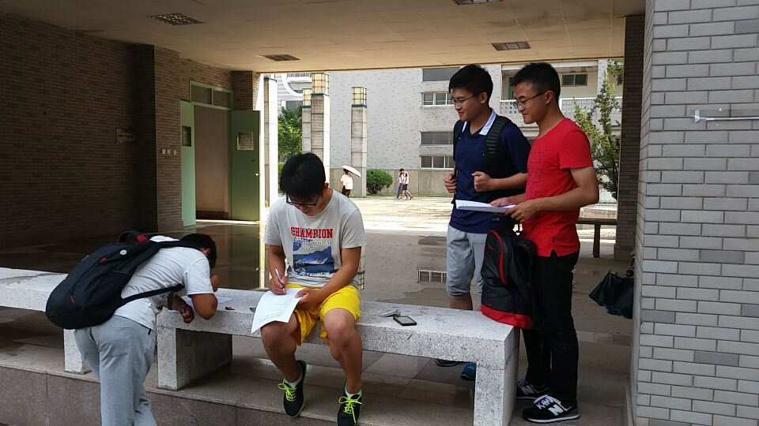

忙碌的东南之旅
天刚蒙蒙亮，我们便踏上了前往东南调查的征程。从1号线转到机场线，从地下行至地上，辗转近一个半小时的车程，连续的走访让大家十分劳累，我们便用这段时间来休息，以便用最好的状态投入调查。经过一个多小时的行程我们终于到达了目的地。
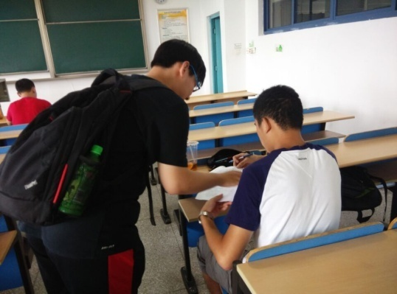
第一天的行程天公作美，天气不是很热。第二天一大早太阳就很烈，东南大学的门禁非常严格，在东南大学队员的带领下，我们才得以进入校园，东南大学九龙湖校区占地3700多亩，校园非常大，相对而言学生没有那么密集，刚好3号是70周年阅兵庆典的日子，我们了解到学校在各大食堂和主要的自习楼的电视和多媒体设备安排播放，以供学生观看。经过商议我们决定先去自习室寻找14级理工学生，东南大学为学生安排了数量可观的自习室，同学们学习的热情也很高，自习室里人很多，我们采取扫楼的办法，在不打扰同学自习的前提下，队员们分头行动，分别进入自习室向符合条件的14级理工同学发放问卷，上午就把携带的问卷发放完毕了，也访谈了部分同学，取得了很满意的成果。
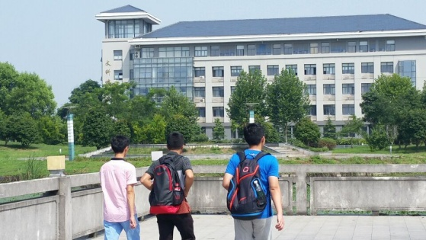
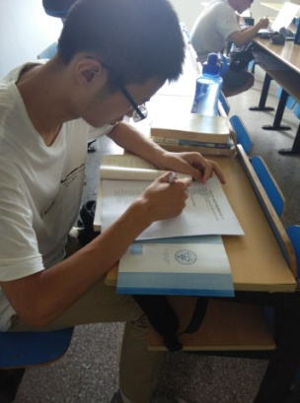
一位自动化专业的同学告诉我们，学院在设置课程上面不是很合理，作为自动化专业的学生，他非常不理解为什么要学习那么多编程语言，像Python，C语言，c++，他们大学一年级都已经学过了，而且未来还要学习Java，他认为，自己并不是计算机相关专业的学生，却偏偏要学习各种编程语言。而且他认为，课程的要求都很高，每学一门编程语言，该门课程的总成绩是由平时课堂表现、平时作业、平时项目作业的完成情况、考试的成绩综合评定的，考试分为选择题、填空题、编程题。该同学说，成绩评定的每一个环节都很严格，而且难度并不小，像平时项目这一项，课程要求学生一学期完成多个项目，虽然是多人合作完成，但是项目的难度很大，像大学大一学期就要独立完成坦克大战，俄罗斯方块等游戏的制作，对于刚入学不久，新接触程序设计的大一新生来说十分困难，有不少同学出现了抄袭程序的现象。
…
调研团队认真向手调研同学了解情况，下午2点左右结束了东南之旅。虽然奔波很辛苦，但是东南调研收获颇丰，大家都很满意。

第四章分析研究
数据与分析：

第1题您的性别是[单选题]
选项 | 小计
男 | 65
女 | 36
本题有效填写人次 | 101
【分析】：

第2题所学专业所属的类别是？[单选题]
选项 | 小计
数学类 | 7
物理类 | 6
化学类 | 4
机械类 | 3
电气工程类 | 2
电子信息类 | 7
计算机类 | 60
生物类 | 2
建筑类 | 2
其他（受调研者自主填写了纺织工程等） | 8
本题有效填写人次 | 101
【分析】：

第3题为什么会选择这个专业？[单选题]
选项 | 小计
自己对此方向感兴趣 | 59
家长要求学习本专业 | 4
基于高考分数原因 | 29
其他（参与调研者自主填写了服从志愿等） | 9
本题有效填写人次 | 101
【分析】：

第4题在一年的学习后，您对您所在专业的满意程度是怎样呢？[单选题]
选项 | 小计
非常满意 | 14
比较满意 | 59
一般般，不怎么满意 | 27
不喜欢，甚至想转专业 | 1
本题有效填写人次 | 101
【分析】：

第6题您觉得什么科目对您而言比较困难？[多选题]
选项 | 小计
高等数学 | 47
普通物理 | 38
线性代数 | 16
概率论与数理统计 | 12
C语言程序设计/C++程序设计 | 29
英语 | 14
化学 | 5
工程制图 | 8
其他基础课程 | 4
专业课程 | 10
都不算难 | 13
本题有效填写人次 | 101
【分析】：

第7题您是如何看待课前预习的？[单选题]
选项 | 小计
每门科目都需要预习 | 10
有些重要的需要预习，不重要的就算啦 | 44
一般不会预习 | 47
本题有效填写人次 | 101
【分析】：

第8题您会做课堂笔记吗？[单选题]
选项 | 小计
所有科目都会或多或少做一些笔记 | 30
只有部分科目会做课堂笔记 | 46
一般不做课堂笔记 | 25
本题有效填写人次 | 18
【分析】：

第9题下面的选项中哪一项符合您上课时的表现呢？[单选题]
选项 | 小计
每节课都积极投入 | 11
认真听讲感兴趣的课程，其余的看情况 | 57
看当天的心情 | 28
翘课频率比较高 | 5
本题有效填写人次 | 101
【分析】：

第10题您课后自习的时间占课余时间的比重是多少？？[单选题]
选项 | 小计
<=10% | 27
10%-20% | 22
20%-30% | 30
30%-40% | 13
40%-50% | 4
50%-60% | 3
60%-70% | 1
>=70% | 1
本题有效填写人次 | 101
【分析】：

第11题您觉得在哪里自习效率比较高？[单选题]
选项 | 小计
自习室 | 48
图书馆 | 33
咖啡厅/肯德基等 | 1
宿舍 | 10
实验室 | 7
其他 | 2
本题有效填写人次 | 18
【分析】：

第12题您一般作业是如何完成的[多选题]
选项 | 小计
布置完当天做完 | 28
上交作业前几天做 | 61
上交作业前一晚做 | 21
上交作业当天做 | 6
有不做的情况 | 10
有时会抄一下参考资料或同学作业 | 20
完成课堂作业后，自己还会找一些练习 | 3
本题有效填写人次 | 101
【分析】：

第13题 您觉得自己的听课效果怎样？
[单选题]

选项 | 小计
课上所讲内容在当堂课上就能完全掌握 | 11
需要进行复习才能完全掌握 | 71
经常会听不懂 | 19
本题有效填写人次 | 101
【分析】：

第14题您会特意安排时间对之前所学的内容进行复习吗？[单选题]
选项 | 小计
经常会 | 10
有时会 | 76
不会 | 15
本题有效填写人次 | 101
【分析】：

第15题您一般怎样准备考试？[多选题]
选项 | 小计
平时抓得紧，考前一般不复习 | 3
平时抓得紧，考前再系统复习一下 | 29
考前突击 | 69
一直不复习 | 0
本题有效填写人次 | 101
【分析】：

第16题您看重GPA（平均学分绩点）还有年级、班级排名这些指标吗？ [单选题]
选项 | 小计
很看重 | 23
比较重视 | 59
不太看重 | 19
本题有效填写人次 | 101
【分析】：

第17题您挂过科吗？[多选题]
选项 | 小计
没有 | 70
有 | 31
本题有效填写人次 | 92
【分析】：

第18题您的成绩在班里排？[单选题]
选项 | 小计
前10% | 17
前10%到前40% | 46
前40%到前80% | 30
前80%到前100% | 8
本题有效填写人次 | 101
【分析】：

第19题您的平均分在？[单选题]
选项 | 小计
90-100 | 7
80-90 | 39
70-80 | 46
60-70 | 6
60以下 | 3
本题有效填写人次 | 101
【分析】：

第20题您觉得能从哪些人那里获得学习上有效的帮助？[多选题]

选项 | 小计
学长学姐 | 66
任课老师 | 52
同级同学 | 71
导师/班主任 | 24
其他（参与调研者自主填写了综合、书） | 6
本题有效填写人次 | 101
【分析】：

【交叉分析】

- 学生性别与平均成绩的关系
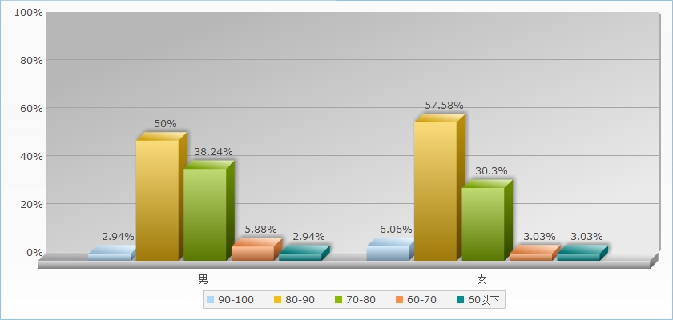
南京
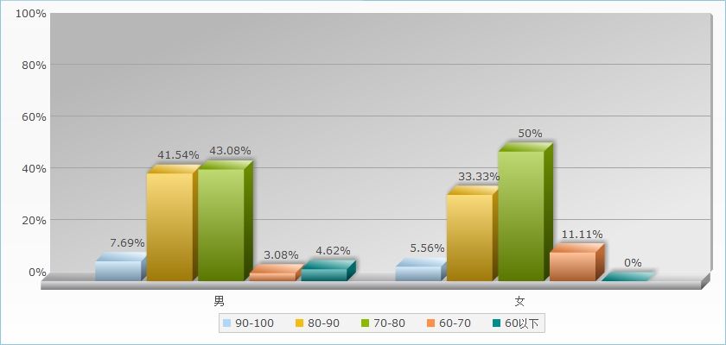
苏州
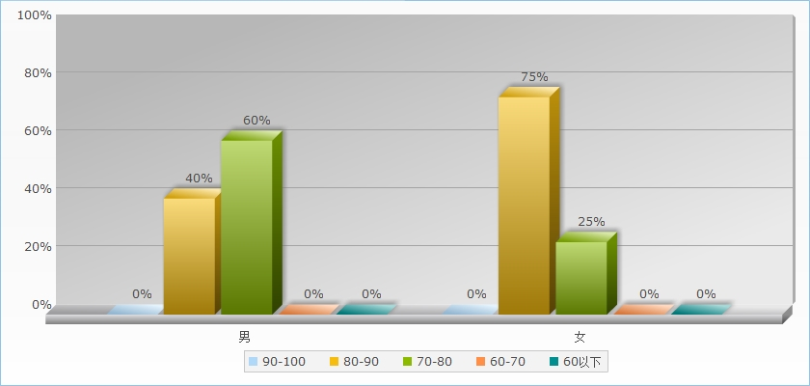
无锡
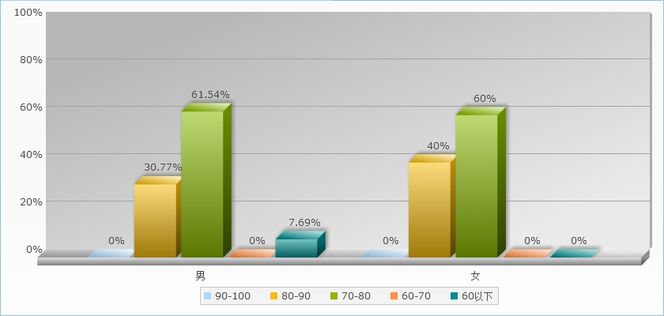
常州
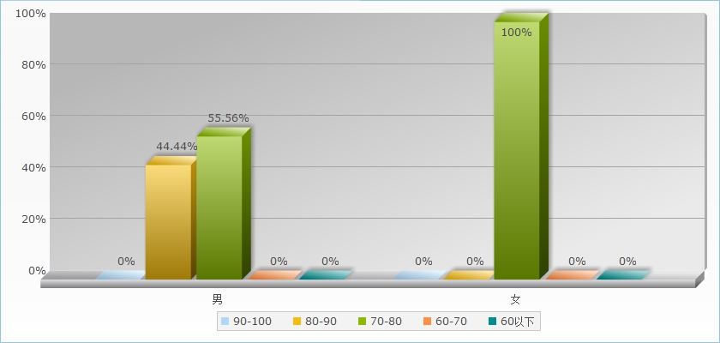
镇江
【数据分析】
南京方面男女生平均分数据对比下，女生的高分率（80分以上）明显高于男生。同时，我们调查的南京方面的大学均是211及以上高校。由此可见在苏南顶尖高校，女生的学习情况要好于男生。无锡，常州，镇江方面也同样是这样的情况。
但是在苏州，男生的高分率则高于女生，70分以下所占比例也低于女生，而不及格率相对较高。男生的学习情况相对较好。
对比南京和苏州两地的数据，可以分析出，苏南以北的高校，女生学习较为优异。而苏南以南的高校，男生学习较为优异。

